بسم الله الرحمن الرحيم

الطالبة :

أفنان علي محمد حامظي

ماجستير ادارة مشاريع

موضوع البحث :
نمو المشاريع الناشئة في زمن كورونا

عام 2024

ملخص البحث :
- البحث يستعرض الظروف التي تعرضت لها المشاريع جراء جائحة كورونا ومن ثم يعرض لنا صوراً حية لذلك الحدث ويطرح المشكلات والحلول لذلك ..

مدخل البحث :

أحدثت جائحة كورونا موجات من الصدمات التي اجتاحت الاقتصاد العالمي، وتسببت في أكبر أزمة اقتصادية عالمية فيما يزيد على قرن من الزمان. وأدت هذه الأزمة إلى زيادة حادة في عدم المساواة داخل البلدان وفيما بينها. وتشير الشواهد الأولية إلى أن التعافي من هذه الأزمة سيكون متفاوتاً بقدر تفاوت آثارها الاقتصادية الأولية، إذ تحتاج الاقتصادات الصاعدة والفئات المحرومة اقتصادياً وقتا أطول كثيرا لتعويض ما نجم عن الجائحة من خسائر فقدان الدخل وسبل كسب العيش.
وعلى عكس العديد من الأزمات السابقة، فقد قوبل ظهور جائحة كورونا باستجابة كبيرة وحاسمة على صعيد السياسات الاقتصادية كُللت بالنجاح بصفة عامة في التخفيف من حدة أسوأ التكاليف البشرية للجائحة على المدى القصير. ومع ذلك، أوجدت الاستجابة لهذه الحالة الطارئة أيضاً مخاطر جديدة - مثل الزيادة الهائلة في مستويات الدين العام والخاص في الاقتصاد العالمي - التي قد تشكل خطراً على تحقيق تعافٍ منصف من الأزمة ما لم يتم التصدي لها على نحو حاسم.

مقدمة البحث :

أحدثت جائحة كورونا موجات من الصدمات التي اجتاحت
الاقتصاد العالمي، وتسببت في أكبر أزمة اقتصادية عالمية
فيما يزيد على قرن من الزمان. وأدت هذه الأزمة إلى زيادة
حادة في عدم المساواة داخل البلدان وفيما بينها. وتشير الشواهد
الأولية إلى أن التعافي من هذه الأزمة سيكون متفاوتاً بقدر تفاوت
آثارها الاقتصادية الأولية، إذ تحتاج الاقتصادات الصاعدة والفئات
المحرومة اقتصادياً وقتا أطول كثيرا لتعويض ما نجم عن الجائحة
من خسائر فقدان الدخل وسبل كسب العيش.
وعلى عكس العديد من الأزمات السابقة، فقد قوبل ظهور جائحة كورونا
باستجابة كبيرة وحاسمة على صعيد السياسات الاقتصادية كُللت بالنجاح
بصفة عامة في التخفيف من حدة أسوأ التكاليف البشرية للجائحة على
المدى القصير. ومع ذلك، أوجدت الاستجابة لهذه الحالة الطارئة أيضاً
مخاطر جديدة - مثل الزيادة الهائلة في مستويات الدين العام والخاص
في الاقتصاد العالمي - التي قد تشكل خطراً على تحقيق تعافٍ منصف
من الأزمة ما لم يتم التصدي لها على نحو حاسم.
ومع ذلك نجد الكثير من المشاريع استفادت من هذه الحائحة
بشكل كبير

الفصل الاول :
مدخل البحث

الهدف من هذه الدراسة هو التعرف على واقع

قطاع المشروعات الصغيرة والمتوسطة ودورها في
الاقتصاد العالمي وشدة احتياجها للدعم والمساندة في
ظل جائحة كورونا COVID 19، حيث إن العالم يعيش
أزمة طاحنة لم يشهد مثلها منذ زمن بعيد بما فيها الأزمة
المالية العالمية في عام 2008 حيث إن المشروعات الصغيرة
والمتوسطة بمثابة العمود الفقري للاقتصاد ومن المتوقع
أن تتعدد تداعيات جائحة كورونا COVID 19 على المشروعات
بصفة خاصة لضعفها وضعف قدرتها على المقاومة وتزداد
قوتها باستمرار الجائحة في العالم حيث تؤدى هذه التداعيات
بضعف الإمدادات وانخفاض حجم الإنتاج والمبيعات وحدوث الارتباك
والتعثر المالي وفقد قوة العمل وقد تمتد إلى الإفلاس والإغلاق الكامل،
وقد توصلت النتائج إلى أن الوباء كان له تأثير سلبي على المشروعات
الصغيرة والمتوسطة ونظرا لأن قطاع المشروعات الصغيرة
والمتوسطة تعد محركا رئيسيا للاقتصاد والتي تعزز نمو الاقتصاد
وتساعد في التنمية، حيث قامت كل من الحكومة والقطاعات
المصرفية والمالية وجهات التمويل المتناهي الصغر بمساعدة
أصحاب المشروعات المتوسطة والصغيرة على العمل على تخطى الأزمة.

المقدمة :

الآثار الاقتصادية في المشاريع الناجمة عن كورونا :

كانت الآثار الاقتصادية للجائحة بالغة الحدة في الاقتصادات الصاعدة
حيث كشفت حالات فقدان الدخل الناجمة عنها عن أوجه الهشاشة الاقتصادية
التي كانت قائمة من قبل، بل زادت من تفاقمها. فمع انتشار الجائحة في
عام 2020، أصبح من الواضح أن جانباً كبيراً من القطاع العائلي وقطاع
الشركات لم يكن مؤهلاً لتحمل صدمة تصيب الدخل من حيث طول أمدها
واتساع نطاقها. وتشير الدراسات المستندة إلى بيانات ما قبل الأزمة، على سبيل
المثال، إلى أن أكثر من 50% من الأسر في الاقتصادات الصاعدة والمتقدمة
لم تتمكن من الحفاظ على مستوى الاستهلاك الأساسي نفسه لأكثر من ثلاثة أشهر
في حالة فقدان الدخل.
وبالمثل، لم تغط الاحتياطيات النقدية لدى الشركات متوسطة
الحجم سوى أقل من 55 يوماً من النفقات.iii وكان جزء كبير من القطاع العائلي
وقطاع الشركات في الاقتصادات الصاعدة مثقلاً بالفعل بمستويات مرتفعة من الديون
غير المستدامة قبل وقوع الأزمة، وواجه صعوبة في خدمة تلك الديون عندما أدت الجائحة
وما ارتبط بها من تدابير الصحة العامة إلى انخفاض حاد في دخل الأسر وإيرادات الشركات.
لقد أثرت الأزمة تأثيراً حاداً على معدلات الفقر على مستوى العالم، حيث ارتفع معدل الفقر العالمي لأول مرة منذ جيل كامل، وأدت حالات فقدان الدخل غير المتناسبة فيما بين
الفئات المحرومة إلى ارتفاع كبير في عدم المساواة داخل البلدان وفيما بينها. ووفقاً لبيانات المسح،
في عام 2020، سجل معدل البطالة المؤقتة في 70% من جميع البلدان
نسبة أعلى بين العمال الذين لم يتموا إلا مرحلة التعليم الابتدائي.iv أما حالات
فقدان الدخل فكانت أيضاً أكبر بين الشباب والنساء وأصحاب المهن الحرة والعمالة
الموسمية ذوي المستويات التعليمية النظامية الأقل.v وقد تأثرت النساء، على وجه
الخصوص، بفقدان الدخل والعمل لأنهن كن على الأرجح يعملن في قطاعات تضررت
بقدر أكبر من جراء تدابير الإغلاق العام والتباعد الاجتماعي.vi
وتبرز أنماط مماثلة فيما بين الشركات. فقد كانت الشركات الأصغر حجماً ومنشآت
الأعمال غير الرسمية والمشروعات التي ليس لديها سوى سبل وصول محدودة إلى
سوق الائتمان الرسمي أكثر تضرراً من حالات فقدان الدخل الناجمة عن جائحة كورونا.
أما الشركات الأكبر حجماً فقد خاضت غمار الأزمة وهي تملك القدرة على تغطية نفقاتها
لمدة تصل إلى 65 يوماً، مقارنة بمدة 59 يوماً للشركات متوسطة الحجم و53 يوماً لمنشآت
الأعمال الصغيرة و50 يوماً لمنشآت الأعمال متناهية الصغر. بالإضافة إلى ذلك، شكلت
منشآت الأعمال متناهية الصغر والصغيرة والمتوسطة نسبة كبيرة للغاية في القطاعات الأكثر
تضرراً من الأزمة، مثل خدمات الإقامة والطعام، وتجارة التجزئة، والخدمات الشخصية.
تسببت الاستجابة الكبيرة للجائحة، على الرغم من ضرورتها
وفعاليتها في التخفيف من أسوأ آثار الأزمة، في زيادة عالمية
في الدين الحكومي أدت إلى تجدد المخاوف بشأن استمرارية القدرة
على تحمُّل الديون، ووسعت هوة التفاوت بين الاقتصادات الصاعدة
والمتقدمة. ففي عام 2020، شهد 51 بلداً - من بينها 44 من اقتصادات
الأسواق الصاعدة - انخفاضاً في تصنيف مخاطر الدين الحكومي
(أي تقييم الجدارة الائتمانية للبلد المعني).vii
المخاطر الناشئة التي تهدد التعافي المنصف
على الرغم من أن القطاع العائلي وقطاع الشركات كانا الأشد تأثراً على نحو
مباشر بحالات فقدان الدخل الناجمة عن الجائحة، فقد كانت للمخاطر المالية
الناتجة عن ذلك تداعيات على الاقتصاد بأكمله من خلال قنوات عديدة يعزز
بعضها بعضاً تربط بين السلامة المالية التي يتمتع بها هذان القطاعان والمؤسسات
المالية والحكومات وبسبب هذا الترابط، قد تنتشر المخاطر
المالية المتزايدة في أحد القطاعات بسهولة وتؤدي إلى زعزعة استقرار الاقتصاد
بالكامل. على سبيل المثال، عندما يتعرض القطاع العائلي وقطاع الشركات لضغوط مالية، يواجه القطاع المالي مخاطر أكبر من حيث عدم سداد القروض، ويصبح أقل قدرة على توفير الائتمان. وبالمثل، إذا تدهور المركز المالي للقطاع العام (على سبيل المثال، نتيجة ارتفاع الدين الحكومي وانخفاض الإيرادات الضريبية)، فإن قدرة القطاع العام على دعم قطاعات الاقتصاد الأخرى تتراجع.

الفصل الثاني :

الاطار النظري والدراسات السابقة :

تأثير ومشكلات كورونا على المشاريع في العراق

أدت التدابير المتخذة للحد من انتشار فيروس كوفيد-19 إلى تقليل ساعات العمل أو إغلاق العديد من المشاريع الصغيرة والمتوسطة في العراق. وعلى الرغم من تقليل عمليات الإغلاق في جميع أنحاء البلاد، استمر التأثير السلبي على المشاريع الصغيرة والمتوسطة. ولقياس الخسائر والتحقيق في كيفية تعامل المشاريع الصغيرة والمتوسطة مع التأثير الاقتصادي للجائحة، شكلّت المنظمة الدولية للهجرة (IOM) في العراق ومنظمة الأغذية والزراعة (FAW) ومركز التجارة الدولي (ITC) لجنة دراسة لتتبع 893 مشروعاً يمثلون 16 قطاعاً مختلفاً في 15 محافظة من محافظات العراق.

وأظهرت النتائج أن جائحة كورونا أثرت سلباًعلى الإنتاج بنسبة 67٪، وعلى التوظيف بنسبة 27٪، والإيرادات الشهرية بنسبة 63٪ خلال الفترة بين شباط/ فبراير وحزيران/ يونيو. كما واجه أكثر من نصف المشاريع صعوبات في الوصول إلى أهم مدخلاتهم، وواجه أربعة من كل خمسة من أصحاب المشاريع الصغيرة والمتوسطة انخفاضاً في مبيعات المستهلكين المحليين. فيما أفاد ثلاثة من كل خمس مشاريع صغيرة ومتوسطة أنهم كانوا معرضين لخطر الإغلاق الدائم. وكان النهج الشائع هو تقليل عدد العاملين، كاستراتيجية اتبعها 34% من أصحاب المشاريع الصغيرة والمتوسطة. كما تمثلت إحدى نتائج تلك الاستراتيجية في زيادة الفجوة بين الجنسين بنسبة 30%
وكانت الجولة الأولى لجمع البيانات قد جرت في الفترة من 22 حزيران/ يونيو إلى 7 تموز/ يوليو 2020، وستجرى جولتان إضافيتان خلال الفترة بين أيلول/ سبتمبر وكانون الأول/ ديسمبر 2020 مع نفس المشاريع البالغ عددها 893 لمواصلة تحليل تأثير كوفيد-19 على الإنتاج والعمالة والإيرادات والوصول إلى المدخلات.
كانت هذه مشكلات المشاريع الناجمة عن فايروس كورونا
في الكثير من البلدان .

أهداف البحث :

يهدف البحث على تسليط الضوء لمشكلات المشاريع في كورونا
وحلولها وكيفية الاستفادة من هذه الجائحة وتحويل مشكلاتها
الى فوائد لفائدة المشاريع الصغيرة والمجتمع ..

أهمية البحث :
البحث في هذا الموضع المهم للعالم أجمع يجعل الباحثين يعلمون مدى أهمية اخراج الفائدة من المشكلة وذلك بتحليلها والنظر والتعمق داخلها
واستيعابها بشكل ادق واعمق

أسئلة البحث :
تدور حول اذهاننا الكثير من الأسئلة بشأن مشكلات
المشاريع وقت كورونا من ضمنها :

_ ماهو الاثر الذي قامت به جائحة كورونا على المشاريع
_ ماهو الاثر الذي قامت به جائحة كورونا في العالم
_ماهي الحلول التي قامت به الدول حيال ماحدث
_ماهي بصمة المملكة العربية السعودية للمشاريع في جائحة كورونا
_ماهي الحلول التي قامت بها المملكة العربية السعودية للمشاريع في كورونا

هنا نجد الحلول والبصمة الفارقة التي صنعتها المملكة العربية السعودية
في جميع المجالات وخصوصاً للمشاريع ..

منشآت" تُطلق مكتبة ذكاء الرقمية لدعم المواهب الوطنية
أطلق مركز ذكاء لعلوم البيانات والذكاء الاصطناعي التابع للهيئة العامة للمنشآت الصغيرة والمتوسطة "منشآت"، مكتبة ذكاء الرقمية، التي تُعد الأولى من نوعها في مجال الذكاء الاصطناعي وعلوم البيانات، بهدف دعم المواهب الوطنية وتوفير حلول ذكية في مجالات التقنية والذكاء الاصطناعي.
ويمكن الوصول للمكتبة وتعد مصدر ثري لجمع البيانات وبناء الدراسات وتنفيذ المشاريع في مجالات الذكاء الاصطناعي والانفوجرافيك والبيانات الرقمية، بحيث تتناسب مع مختلف المستويات من الطلاب والمبتدئين إلى روّاد الأعمال وأصحاب المنشآت في استخدام مزايا وخدمات المكتبة عن بُعد.

إنفاذاً لتوجيهات خادم الحرمين الشريفين للتعامل مع تداعيات منع تفشي فيروس كورونا، تمديد "هوية مقيم" للوافدين داخل وخارج المملكة دون مقابل
انطلاقاً من جهود حكومة خادم الحرمين الشريفين - حفظه الله -، المتواصلة في التعامل مع آثار وتبعات الجائحة العالمية (كوفيد - 19)، لاتخاذ الإجراءات التي تضمن سلامة المواطنين والمقيمين، ومواجهة الآثار المالية والاقتصادية، وإنفاذاً للتوجيهات الكريمة؛ بدأت المديرية العامة للجوازات في تمديد "هوية مقيم" آلياً للوافدين الموجودين داخل أو خارج المملكة العاملين في القطاع الخاص للمهن التجارية والصناعية المنتهية إقاماتهم من تاريخ 23 / 7 / 1441هـ ، الموافق 18 / 3 / 2020م، حتى 9 / 11 / 1441هـ، الموافق 30 / 6 / 2020م، لمدة ثلاثة أشهر إضافية دون مقابل مالي، لتتطابق مع ما نُفذ مسبقاً من وزارة الموارد البشرية والتنمية الاجتماعية.
التفاصيل

بأمر خادم الحرمين الشريفين.. الحكومة من خلال نظام (ساند) تتحمل 60 % من رواتب موظفي القطاع الخاص
أصدر خادم الحرمين الشريفين الملك سلمان بن عبدالعزيز آل سعود - أيده الله - أمره الكريم القاضي باستثناء العاملين السعوديين في منشآت القطاع الخاص المتأثرة من التداعيات الحالية جراء انتشار فيروس كورونا المستجد ( كوفيد - 19 )، من المواد الثامنة، والعاشرة، والرابعة عشرة، من نظام التأمين ضد التعطل عن العمل، بحيث يحق لصاحب العمل بدلاً من إنهاء عقد العامل السعودي أن يتقدم للتأمينات الاجتماعية بطلب صرف تعويض شهري للعاملين لديه بنسبة 60 % من الأجر المسجل في التأمينات الاجتماعية لمدة ثلاثة أشهر، بحد أقصى تسعة آلاف ريال شهرياً، وبقيمة إجمالية تصل إلى 9 مليارات ريال.

"الزكاة والدخل" تطلق عدد من المبادرات لدعم القطاع الخاص في ظل التداعيات الحالية
تنفيذاً للأمر الملكي الصادر بشأن وضع حوافز ومبادرات تهدف إلى تخفيف الآثار الاقتصادية والتنموية على القطاع الخاص حيال تداعيات انتشار فيروس كورونا والتدابير المتخذة لمكافحة انتشاره ، أعلنت الهيئة العامة للزكاة والدخل عن إطلاقها عدة مبادرات تهدف لتحفيز الاقتصاد ودعم القطاع الخاص وذلك مواكبةً للجهود الكبيرة التي تبذلها الدولة لمكافحة فايروس كورونا الجديد، وتخفيف آثاره الماليّة والاقتصادية المحتملة على القطاع الخاص.

"هدف": مبادرة “دعم التوظيف” تدعم أجور السعوديين في جميع المنشآت والوظائف لمدة سنتين
أكد صندوق تنمية الموارد البشرية (هدف) أن جميع منشآت القطاع الخاص تستطيع الاستفادة من مبادرة “دعم التوظيف”، لدعم أجور السعوديين والسعوديات الذين تم توظيفهم في جميع الوظائف والمهن بالقطاع الخاص، من تاريخ 1 يوليو 2019، ما لم تكن المنشأة موقفه لدى وزارة الموارد البشرية والتنمية الاجتماعية أو صندوق تنمية الموارد البشرية ( هدف ) .

"هدف" يطلق مبادرة جديدة لدعم السعوديين العاملين في توصيل الطلبات من خلال التطبيقات
أعلن صندوق تنمية الموارد البشرية (هدف)، بالشراكة مع وزارة الموارد البشرية والتنمية الاجتماعية وهيئة الاتصالات وتقنية المعلومات، عن إطلاق مبادرة جديدة لدعم السعوديين والسعوديات العاملين في خدمة توصيل الطلبات من خلال التطبيقات، بدعم شهري يصل إلى 3000 ريال.

الموارد البشرية والتنمية الاجتماعية تصدر قرار لتنظيم العلاقة التعاقدية بين العاملين وأصحاب العمل لمواجهة جائحة كورونا
أصدرت وزارة الموارد البشرية والتنمية الاجتماعية قرارا لتنظيم العلاقة التعاقدية بين العاملين وأصحاب العمل وذلك انطلاقًا من دعم جهود حكومة المملكة العربية السعودية في السيطرة على تداعيات فيروس كورونا الجديد. حيث أتاحت الوزارة خلال الستة أشهر التالية لاتخاذ الدولة أي إجراءات استدعت تقليص ساعات العمل أو أي تدابر احترازية تحد من تفاقم أي حالة او ظرف مما يشمله وصف القوة القاهرة والتي قد تحول دون القيام بالتزامات واردة في نظام العمل أو لائحته التنفيذية أو عقد العمل، لصاحب العمل أن يتفق ابتداء مع العامل على تخفيض أجر العامل بما يتناسب مع عدد ساعات العمل الفعلية، أو منح العامل إجازة تحتسب من ايام اجازاته السنوية المستحقة، أو منح العامل اجازة استثنائية، وفق ما نصت عليه المادة (السادسة عشر بعد المائة) من نظام العمل.

الموارد البشرية والتنمية الاجتماعية تعلن عن مبادرة تمكين الوافدين من العودة لبلدانهم
تعمل وزارة الموارد البشرية والتنمية الاجتماعية مع عدد من الجهات الحكومية ذات العلاقة على مبادرة تقتضي تمكين بعض الوافدين من العودة إلى بلدانهم بشكل استثنائي.

الموارد البشرية والتنمية الاجتماعية تعلن عن سبع مبادرات للقطاع الخاص خلال الفترة الحالية
انطلاقًا من دعم جهود حكومة المملكة العربية السعودية في السيطرة على فيروس "كورونا" الجديد (COVID19) ومنع دخوله وانتشاره، وتظافرًا مع التحركات الحكومية من كافة الجهات لمواجهة التداعيات الاقتصادية لأزمة "كورونا" وضرورة اتخاذ مجموعة من التدابير المالية والنظامية التي تضمن استمرار الأعمال في مساراتها المخطط لها مسبقًا دون أي تأثير أو تراجع في معدلات النمو الاقتصادي والتنموي في القطاعات الحيوية والمؤثرة في مؤشرات الناتج المحلي، فقد اتخذت وزارة الموارد البشرية والتنمية الاجتماعية حزمة من القرارات والإجراءات بهدف التخفيف على القطاع الخاص والمحافظة على العاملين فيه خلال المرحلة الحالية ودعم نموه، ولمساعدتهم على تجاوز هذه الفترة، ومن ضمن هذه القرارات:

بقيمة تتجاوز 120 مليار ريال: حكومة المملكة العربية السعودية تتخذ عدداً من التدابير العاجلة لتخفيف آثار تداعيات فيروس كورونا على الأنشطة الاقتصادية والقطاع الخاص
انطلاقاً من جهود حكومة خادم الحرمين الشريفين -حفظه الله- المتواصلة في التعامل مع آثار وتبعات الوباء العالمي )كوفيد-19(، لاتخاذ الإجراءات التي تضمن سلامة المواطنين والمقيمين، ومواجهة الآثار المالية والاقتصادية، صرح معالي وزير المالية، وزير الاقتصاد والتخطيط المكلّف الأستاذ/ محمد بن عبدالله الجدعان أن الحكومة اتخذت عدداً من الإجراءات الاحترازية للمساهمة في حماية المواطنين والمقيمين في المملكة، وتوفير المتطلبات المالية اللازمة لتنفيذ الإجراءات الوقائية والمباشرة للتعامل مع تبعات الوباء والعمل على الحد من انتشاره، وضمان استمرارية أعمال الأجهزة الحكومية، مؤكداً أن صحة وسلامة المواطنين والمقيمين تأتي في المرتبة الأولى لأولويات العمل الحكومي، وأن الحكومة ستوفر كافة الاعتمادات الإضافية المطلوبة لقطاع الصحة، وتوفير الخدمات الصحية اللازمة للوقاية والعلاج ومنع الانتشار.

برنامج مؤسسة النقد العربي السعودي لدعم تمويل القطاع الخاص
تُعلن مؤسسة النقد العربي السعودي؛ أنه انطلاقاً من دورها في تفعيل أدوات السياسة النقدية وتعزيز الاستقرار المالي، بما في ذلك تمكين القطاع المالي من دعم نمو القطاع الخاص. وفي إطار دعم جهود الدولة "أيدها الله" في مكافحة فيروس كورونا (COVID-19) وتخفيف آثاره المالية والاقتصادية المتوقعة على القطاع الخاص؛ خصوصاً على قطاع المنشآت الصغيرة والمتوسطة؛ فقد عملت "المؤسسة" على إعداد برنامج تصل قيمته في المرحلة الحالية إلى نحو (50) مليار ريال، يستهدف دعم القطاع الخاص وتمكينه من القيام بدوره في تعزيز النمو الاقتصادي من خلال حزمة من الإجراءات تتضمن الآتي:
أولاً: دعم تمويل المنشآت الصغيرة والمتوسطة.
ثانيًا: دعم رسوم عمليات نقاط البيع والتجارة الإلكترونية.
ثالثًا: فيما يتعلق بالمنشآت المتأثرة جرّاء التدابير الاحترازية التي تم تبنيها في مدينتي مكة المكرمة والمدينة المنورة؛ تقوم "المؤسسة" حالياً بالتنسيق مع البنوك وشركات التمويل لتسهيل المدفوعات المتعلقة بتمويل هذه المنشآت.

السعودية.. تأجيل سداد رسوم السجلات التجارية لمدة 3 أشهر
أعلنت وزارة التجارة السعودية، عن تأجيل سداد رسوم السجلات التجارية المُستحقة لمدة 3 أشهر.
وقالت الوزارة في بيان عبر حسابها على "تويتر"، اليوم الأربعاء، إنه تم تأجيل سداد رسوم السجلات التجارية لأكثر من 116 ألف سجل تجاري، وذلك للسجلات المنتهية في الفترة من (18 مارس/ آذار – 16 يونيو/ حزيران)، لمدة 90 يومًا من تاريخ انتهاء السجل.

صندوق التنمية الوطني يعلن عن برامج تصل قيمتها إلى 22 مليار ريال دعما للمواطنين والقطاع الخاص
أعلن صندوق التنمية الوطني وانطلاقاً من دوره كمؤسسة تنموية تهدف إلى تمكين الصناديق والبنوك التنموية التابعة له بما يخدم أولويات التنمية والاحتياجات الاقتصادية وبتوجيه من القيادة الرشيدة ضمن المبادرات العاجلة التي أعلنتها الحكومة في مواجهة تبعات وآثار فيروس كورونا المستجد (COVID-19) للتخفيف من الآثار الاقتصادية المتوقعة، "عن برامج تصل قيمتها إلى 22 مليار ريال دعما للمواطنين والقطاع الخاص.

«الصندوق الزراعي»: تأجيل الأقساط المستحقة 6 أشهر
أعلن صندوق التنمية الزراعية، تأجيل الأقساط المستحقة للفترة من 1 مارس 2020 وحتى 31 أغسطس 2020 لمدة 6 أشهر، وذلك لجميع العقود ذات الاستحقاق السنوي الملتزمة بالسداد التي لم يسبق أن تمت إعادة جدولتها سابقا قبل هذه الفترة.

"الصندوق الصناعي" يعلن عن مبادرة لدعم المشاريع الصناعية المتأثرة بفيروس كورونا
أعلن صندوق التنمية الصناعية السعودي عن إطلاق مبادرة تستهدف دعم جهود إدارة الأزمات التي أطلقتها الدولة -أيدها الله- لتخفيف الآثار المالية والاقتصادية المتوقعة على القطاع الخاص بسبب فيروس كورونا (COVID-19).

"هيئة الاتصالات" تدعو المستفيدين إلى التعامل مع مقدمي الخدمات البريدية المرخصين ومنصات التوصيل الإلكترونية المسجلين لديها
أصدرت هيئة الاتصالات وتقنية المعلومات قائمة بمقدمي الخدمات البريدية المرخصين بالإضافة إلى قائمة أخرى بشركات التوصيل عبر المنصات الإلكترونية المسجلة لديها؛ حماية لحقوق كافة المستفيدين.

- هل ستقوم الهيئة بمزيدٍ من الإجراءات للتعامل مع أي إجراءات احترازية تتخذها الدولة؟
تؤكد الهيئة في أنها تضع في أولوياتها صحة المجتمع الاستثماري بكافة شرائحه والعاملين في القطاع المالي، وتعمل باستمرار على دراسة عدد من التدابير الاحترازية لمساعدة المشاركين في السوق في هذه الظروف الاستثنائية، والتي تتماشى مع أي إجراء احترازي تتخذه الدولة وذلك لضمان استمرارية الأعمال في الجهات التي تشرف عليها الهيئة والأسواق واستقرارها.
- هل كافة أعمال وخدمات هيئة السوق المالية مستمرة في ظل تداعيات فيروس كورونا المستجد؟
نعم، وشرعت الهيئة في وضع كافة التدابير لضمان استمرارية أعمالها واتخاذ أي إجراءات من شأنها التسهيل على المشاركين في السوق المالية إلكترونياً دون الحاجة لزيارة مقر الهيئة.
- في ظل الظروف الراهنة ما أهمية استمرار التداولات في السوق المالية؟
تبرز أهمية استمرارية السوق المالية وتداولاتها في ظل الظروف الراهنة، وذلك لقياس النبض لوضع الاقتصاد والمشاركين فيه، للتمكن من كشف أي أعراض ظاهرة ومعالجتها في الوقت المناسب، بالإضافة إلى تمكين كافة المشاركين في السوق المالية من ممارسة عمليات البيع والشراء دون عوائق، تحقيقاً لدور السوق المالية في تسهيل التمويل وتحفيز الاستثمار لكافة المشاركين فيه. وفي هذا السياق طمأنت شركة السوق المالية السعودية (تداول) كافة المتعاملين في السوق على قدرتها للوصول لأنظمتها التشغيلية وتنفيذ عمليات السوق في جميع الأوقات وتمكين المشاركين في السوق من ممارسة أعمالهم واستثماراتهم في السوق بشكل طبيعي.
كيف يتم التعامل مع العملاء في حال حضورهم مقرات المؤسسة المالية لإجراء بعض معاملاتهم؟
تحث الهيئة الاستمرار في توعية العملاء على استخدام القنوات الإلكترونية حفاظاً على سلامتهم، إضافة إلى المتابعة عن كثب للإرشادات الصادرة عن الجهات المختصة والالتزام بها على وضع حد أقصى لعدد العملاء الذين يتم خدمتهم من خلال المقر – في الوقت الواحد -، وألا يُسمح بتجاوز هذا العدد، على أن يتم مراعاة المساحة الكافية للتباعد بين العملاء في أماكن الانتظار. وكذلك بين موظفي المؤسسة المالية والعملاء. كما تشدد الهيئة على التقيد بالإجراءات الاحترازية اللازمة التي تضعها وزارة الصحة بشأن من يحضر من العاملين إلى مقرّات العمل، وفق الوقائي الخاص بفيروس كوروناCOVID-19 داخل أماكن العمل الصادر عن الوزارة. وتؤكد الهيئة أيضًا على توفير الأشخاص المرخص لهم على نقطةَ فرز في مداخل الشركة لقياس درجة حرارة العملاء، وتوفير المعقمات اللازمة مع تزويد منسوبي الشركة بكافة الاحتياطات الوقائية اللازمة.
- في حال رغب العميل بفتح حساب استثماري فهل يتطلب الحضور الشخصي أو مطابقة صور المستندات مع أصولها؟
أطلقت الهيئة مبادرة التمكين الرقمي لفتح الحسابات الاستثمارية، حيث أن هذه الخدمة تتيح للأشخاص المرخص لهم من المؤسسات المالية فتح الحسابات الاستثمارية للعملاء الكترونياً عبر القنوات الإلكترونية دون الحاجة للعميل لزيارة الشركة، مع ضرورة التزام الشخص المرخص له بالمتطلبات ذات العلاقة الواردة في نظام السوق المالية ولوائحه التنفيذية ونظام مكافحة غسل الأموال ولائحته التنفيذية ونظام مكافحة جرائم الإرهاب وتمويله ولائحته التنفيذية.
- هل يمكن اعتماد التوقيع الإلكتروني لأغراض الالتزام بمتطلب التوقيع على اتفاقية فتح الحساب الاستثماري الوارد في الفقرة (ب) من المادة الثالثة من تعليمات الحسابات الاستثمارية؟
نعم، يعد الحصول على التوقيع الإلكتروني -وفقًا لنظام التعاملات الإلكترونية- استيفاءً لمتطلب التوقيع على اتفاقية فتح الحساب الاستثماري.
- كيف يتم التواصل مع الهيئة من قبل المؤسسات المالية في ظل الظروف الراهنة؟
انطلاقاً من حرص هيئة السوق المالية على استمرارية العمل. أخذت الهيئة في الاعتبار الظروف الراهنة التي قد يصًعب فيها إرسال الخطابات الورقية وعليه بالإمكان إرسال الخطابات عن طريق البريد الإلكتروني

حل مشكلات المشاريع في كورونا :

ألقت تداعيات فيروس كورونا بظلالها الوخيمة على الشركات الكبرى في العالم، وفي القلب منها المشاريع الصغيرة والمتوسطة. وعلى الرغم من دعم الحكومات هذه المنشآت التي تعدها عصب الاقتصاد فإن الأثر كان عميقاً. وهو ما اضطر معه غالبية أصحابها إلى تغيير طريقة التفكير، وتأجيل كثير من الترتيبات الآنية، كي يضمنوا البقاء أو على الأقل عبور الأزمة بأقل الخسائر.
ويجمع أصحاب المشاريع الصغيرة والمتوسطة في الخليج على أن الجائحة أضرتهم، وخفضت نسب مبيعاتهم، فهناك من اضطر لإغلاق مشروعه، لكنهم أيقنوا أن الأزمة عرفتهم معنى (إدارة الأزمات)، التي كانوا يسمعون عنها دائماً، ولا يأخذونها على محمل الجد.

بدأ هؤلاء الرواد تغيير خططهم في الإدارة، من حيث مراجعة الميزانيات وترشيد التكاليف وتحديد الإيجارات والموارد والعمالة والفواتير والمصاريف الإدارية وتكلفة البرمجيات، والقضاء على الهدر وتأجيل المتطلبات غير الضرورية، وأصبحت خطط إدارة الأزمات على رأس أولوياتهم المستقبلية.

عينة البحث:
أمثلة للتعايش مع الأزمة
يقول سهيل مهدي، صاحب شركة سهل ريتش للتسويق الإلكتروني، "كنت جاهزاً قبل الأزمة. توقعنا أن التدريب سوف يتحول إلكترونياً، وبشكل موسع ويومي". موضحاً، "منذ 2016 بدأنا التخطيط لإنشاء الأكاديمية، وفي 2019 دخلنا التجارة الإلكترونية من خلال مجموعة من المتاجر، وساعدنا ذلك كثيراً على التأقلم مع الأزمة وتفاديها بشكل جيد".
وتحدث سهيل عن أن أهمية تنوع المشاريع، "في الأزمة، تأثرت جداً إحدى شركاتي، وخسرنا 90 في المئة من عملائنا. لكن على العكس ازدادت مبيعات متجري، وقفزت أرباح الشركة الثانية التي أملك منها 50 في المئة، وهو ما منحني قدرة التعايش مع الأزمة، إذ لم أدخل في ديون، على الرغم من أن أحد المشروعات كان على مشارف الإفلاس".
خطط الاندماج :
وشدد على ضرورة مواكبة التطور عند حدوث الأزمات، "يجب التحرك بسرعة، لكن ليس بتسرع، ومن ثم الاعتماد على فريق يساعدك على النهوض. كلما كبر المشروع أصبح نهوضه من الأزمات أصعب، ويحتاج إلى مساعدة، لذلك الاعتماد على فريق جيد متنوع التخصصات سيساعدك على الوقوف على قدميك في ظل الأزمات".

أمثلة وثيقة لما قام به اصحاب المشاريع في كورونا

كما أشار إلى أن استخدام العلاقات وبناء الشراكات ستكون حلاً مجدياً في بعض الأحيان، "خطط الاندماج أو التعاون هي مبادئ إدارة الأزمات بالنسبة إلي، ولا أعلم إن كنت تقليدياً فيها أم غير تقليدي، المهم أنها تحل المشكلة".
وأنقذت الشابة السعودية فاطمة علي، مشروعها بتقليل العمالة في المحل وخفض الإنتاج. تقول "فكرت مراراً في إغلاق المشروع في بداية الأزمة. توجد مصاريف ثابتة مثل الإيجار ورواتب العمال واتفاقات الموردين بينما الأرباح متوقفة. لكن اضطررت إلى بيع بعض الحُلي، من أجل سداد المستحقات".
تعديل السياسات
وأضافت، "قررت الاستمرار واستطعت الوصول إلى بر الأمان، وتعلمت من أزمة كورونا العمل على الخطط المؤجلة لسنوات. بدأت الاتجاه إلى العمل على تجهيز أسطول التوصيل الخاص بالمحل".
بينما لجأ الشاب العماني أحمد الكمكشي، إلى تغيير الخطة في إدارة أعماله بتقليص المصروفات والنفقات، يقول "استطعنا تعديل سياستنا عكس ما كانت عليه في السابق. قدمنا مراجعة شاملة لكل أعمالنا التجارية حتى نواكب متطلبات المرحلة الحالية". لافتاً إلى أن الأزمة "لا يوجد فيها مخاوف بقدر ما يوجد فيها حلول جذرية تستطيع انتشالك من أول وهلة تتعثر فيها".
وتابع، "ما مررنا به أزمة غير مسبوقة وغير متوقعة النتائج. استطاع بعض رجال الأعمال مجابهتها من خلال احتياطيات مسبقة، مثل صندوق طوارئ أو التسويق للخدمات بطريقة غير تقليدية، وهناك كثير من الأنشطة خرجت من الأسواق مثل قطاع المطاعم والمقاهي، وأخرى توقفت خدماتها وأعلنت إفلاسها".
صراع البقاء
تحدث رائد الأعمال البحريني حازم جناحي عن الأزمة في بلاده، "بدأت المشاريع أثناء الأزمة تصارع من أجل البقاء، إذ كانت الجائحة بمثابة جرس إنذار لتصفية الأعمال المعلولة، التي كانت تحتضر قبل بدء الجائحة، وفرصة لتحديد الأولويات، وتقليص المصروفات والتأقلم مع الأوضاع الاستثنائية".
وأضاف، "رواد الأعمال في الخليج محظوظون بأن الحكومات قدمت حزم دعم مالية متعددة، لتخفيف أثرها على القطاع، ومن ثم الصمود".
لكن، رائد الأعمال العماني حمد الوهيبي خسر أحد مشاريعه، ولم يخرج من السوق، بل ظل بمشروعين آخرين بعد تنفيذه خطط إدارة الأزمات، إذ خفض المصاريف واستحدث العمل عن بعد، ودشن خدمات يحتاج إليها العملاء في هذا الوقت الاستثنائي. يقول "بداية الأزمة كانت صعبة جداً، بسبب مخاوفي من تراكم المديونية، إذ قل عدد الزبائن لدرجة أني أغلقت أحد المشاريع بسبب ضغوط المصاريف والالتزامات. وأبقيت على مشروعين".
دروس الأزمة
وتحدث الوهيبي عن الدروس المستفادة من الأزمة "يوجد تباين لدى رواد الأعمال، منهم من تغير وفهم السوق، وهناك من فضل الخروج من المنافسة. في المقابل أيضاً هناك من استغل الأوضاع لمعالجة تصدعات مزمنة في أعماله، واقتناصها لتدشين خدمات غير نمطية، ولربما تحول من صناعة إلى أخرى، لسد حاجة طارئة، وهناك أيضاً من لم يحرك ساكناً، وينتظر حصول معجزة إسقاط قروض وكفالة وانتشاله من قبل الحكومة".
وقدمت الحكومات الخليجية عدة مبادرات عاجلة بداية الأزمة الاقتصادية لمساعدة المنشآت الصغيرة والمتوسطة والأنشطة الأكثر تأثراً من تبعات هذا الوباء، ويمكن إجمالها في خفض نسبة الفائدة على القروض التجارية وتأجيل الأقساط، وكذلك تأجيل دفع الرسوم والغرامات على المنشآت، وكذلك تسهيل الإجراءات الحكومية للشركات المحلية.

أدوات البحث :
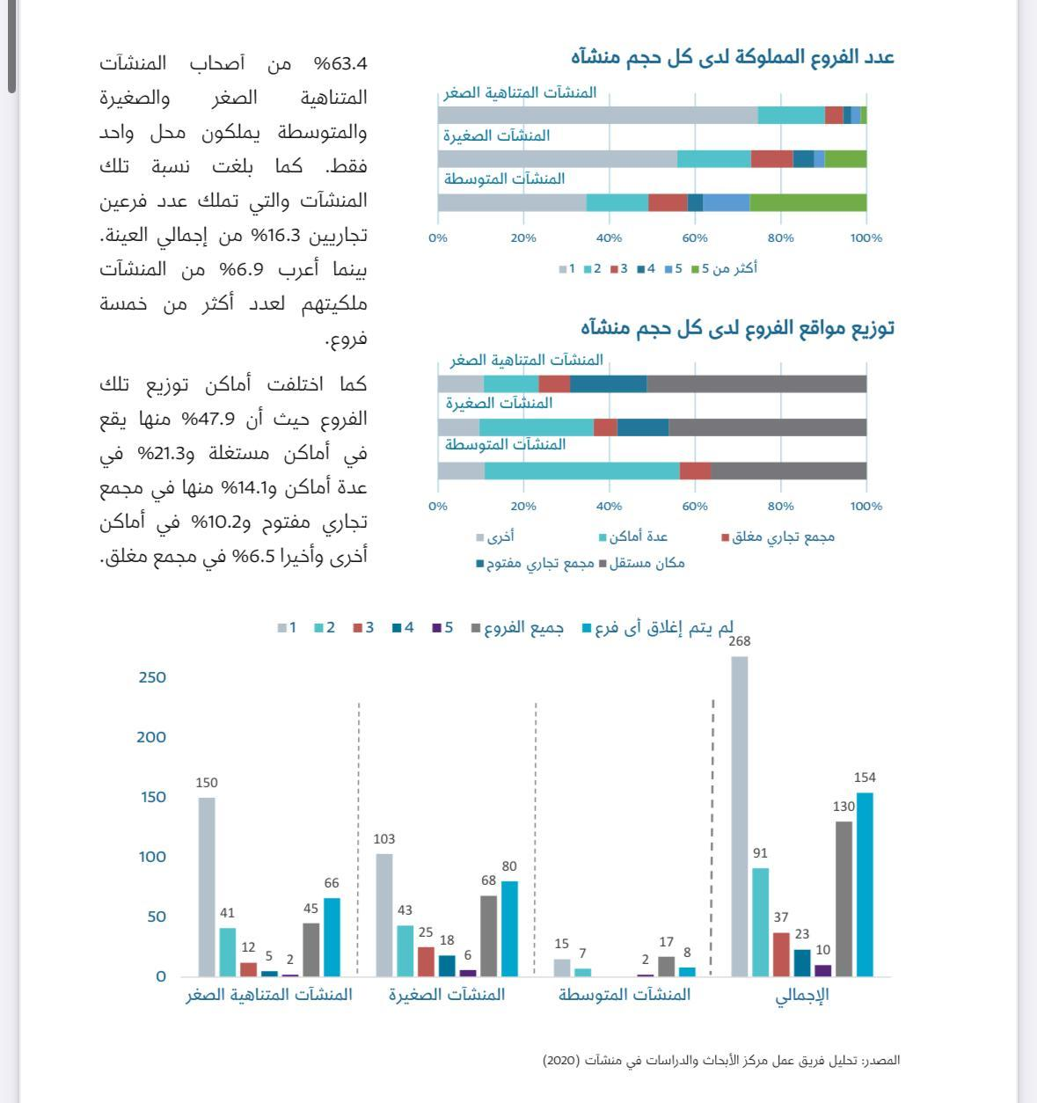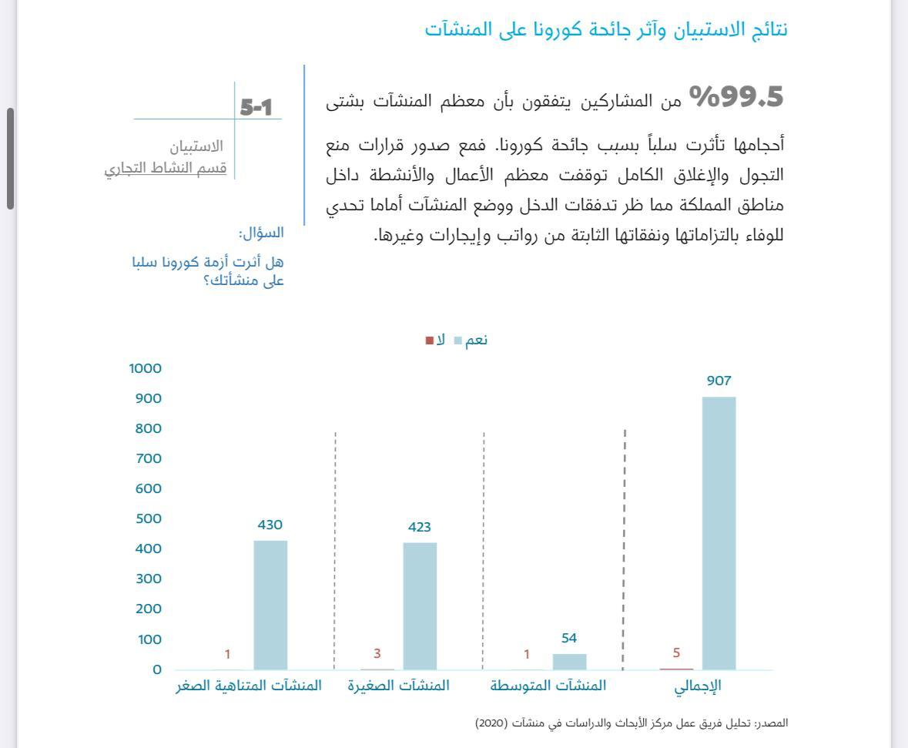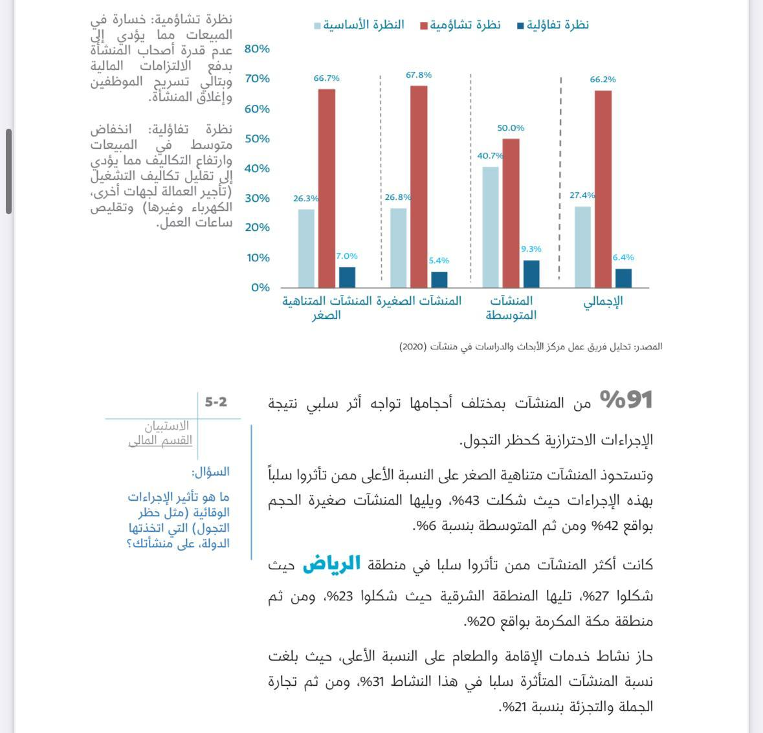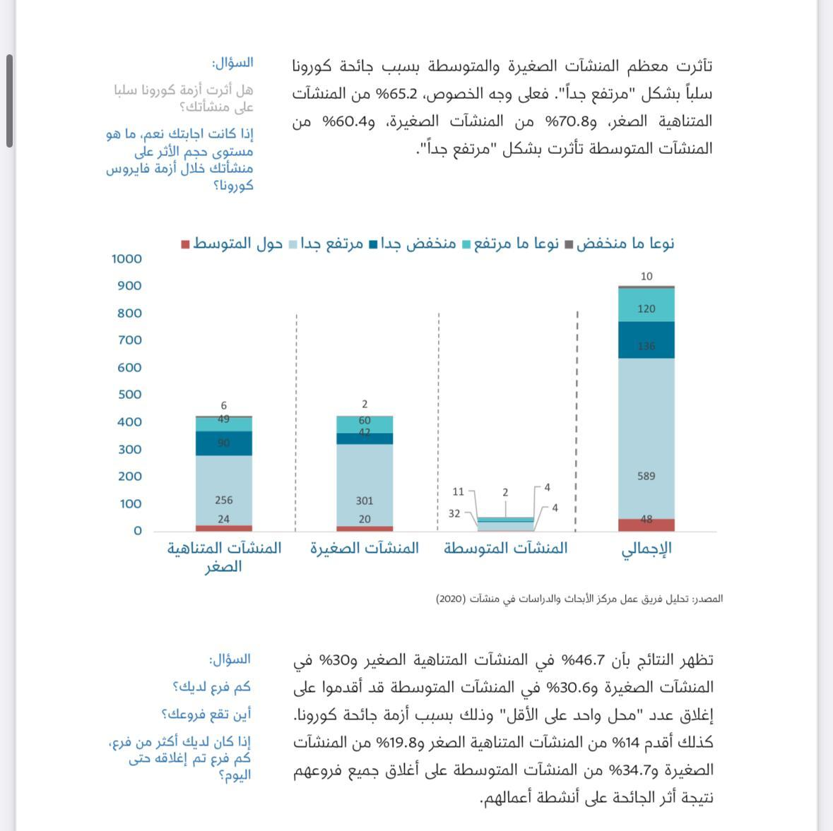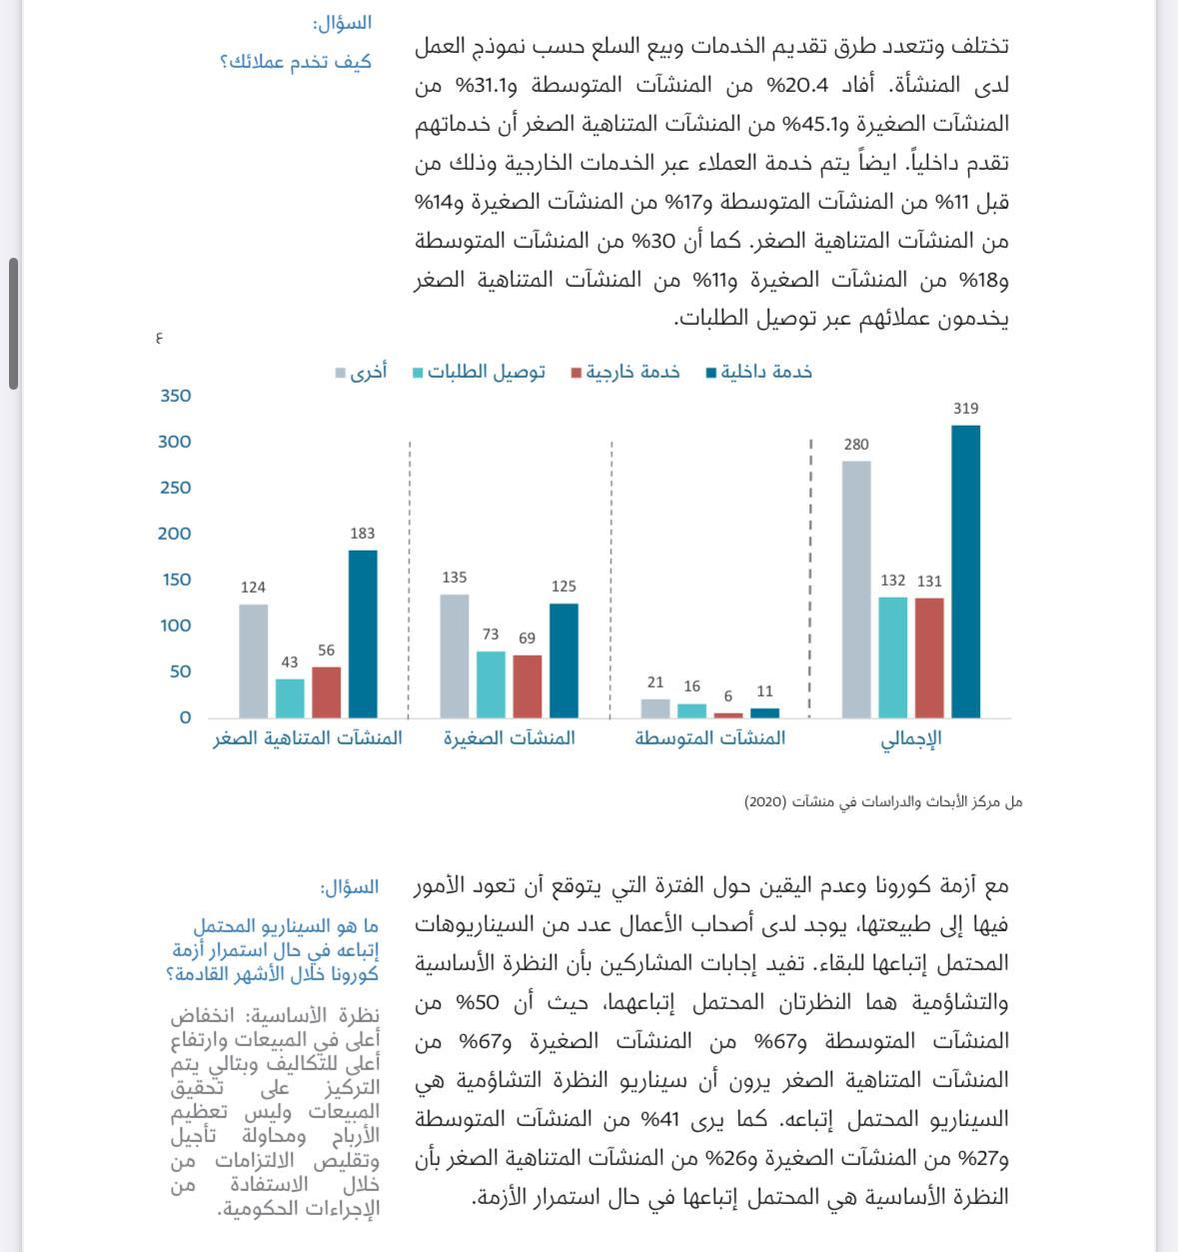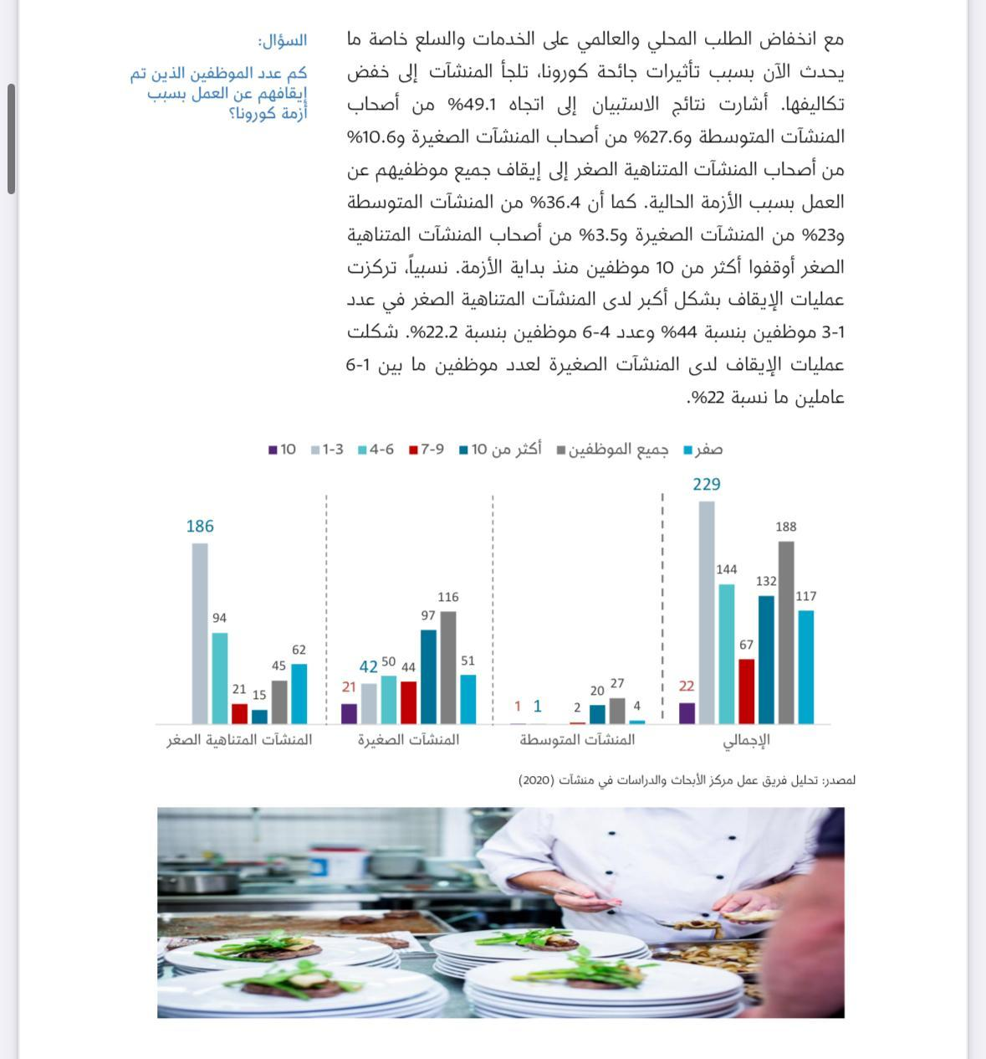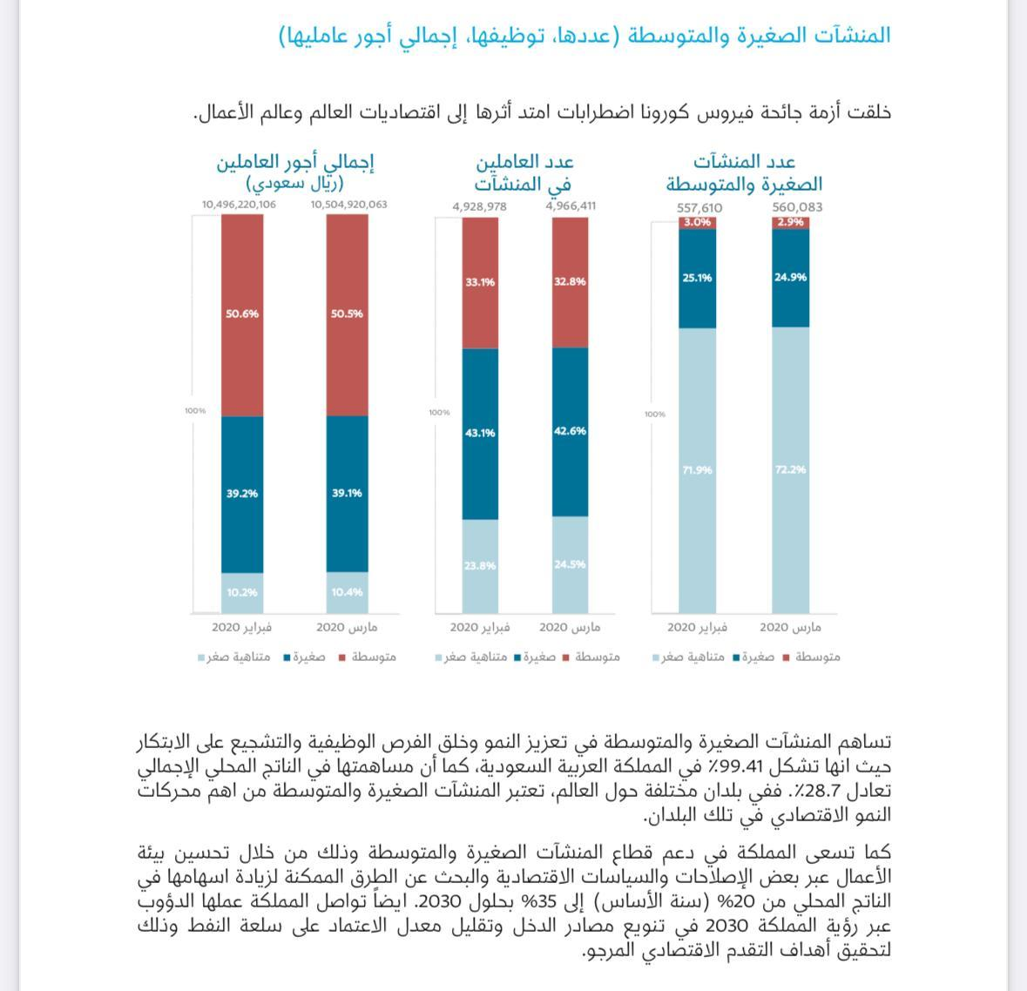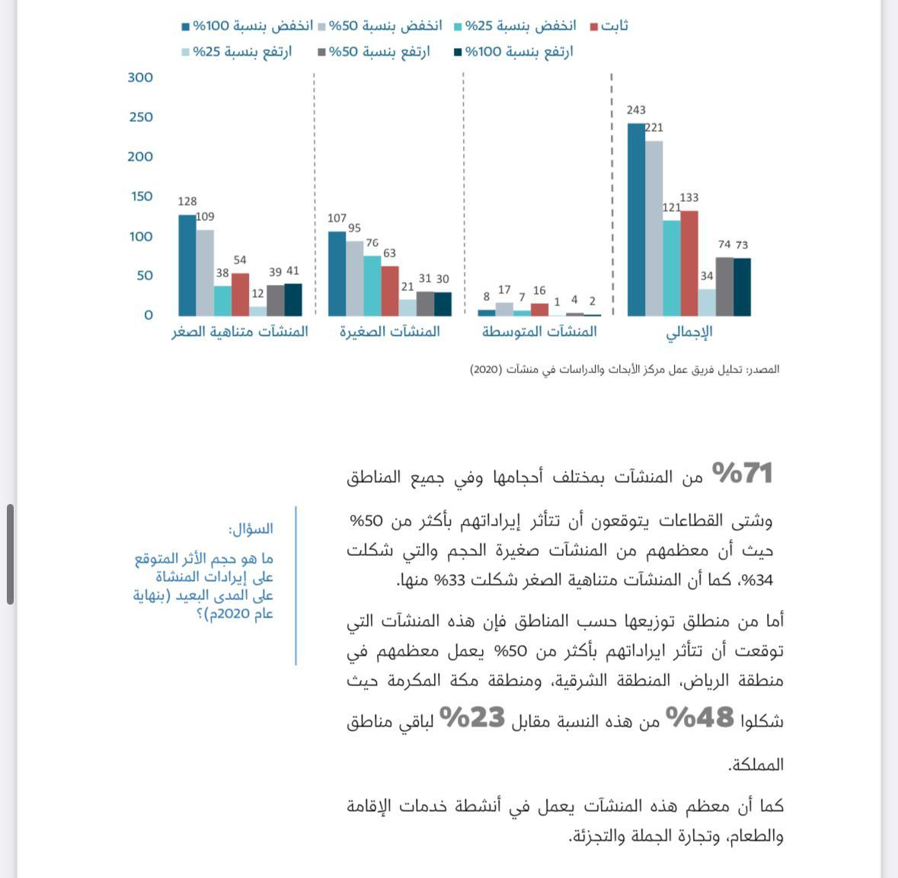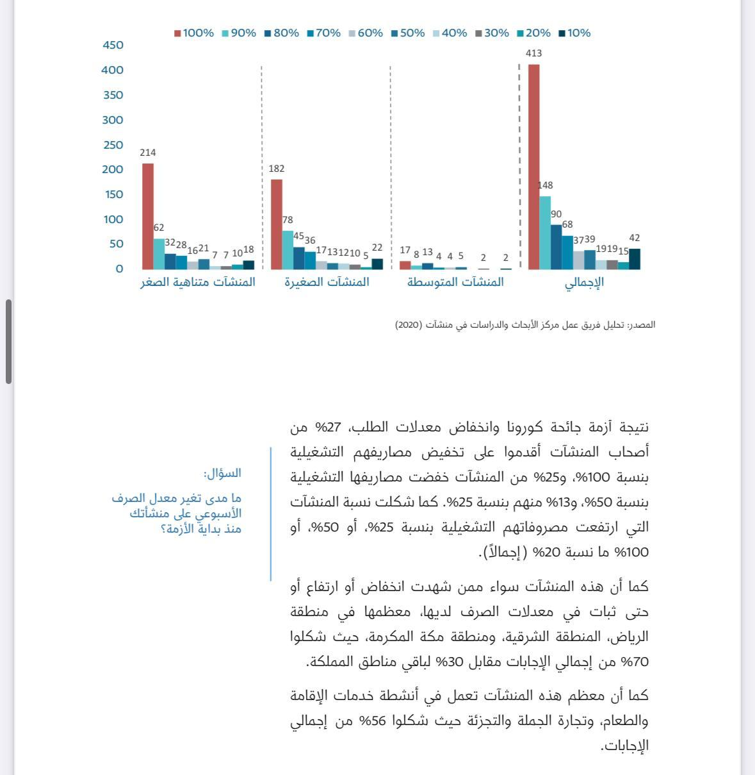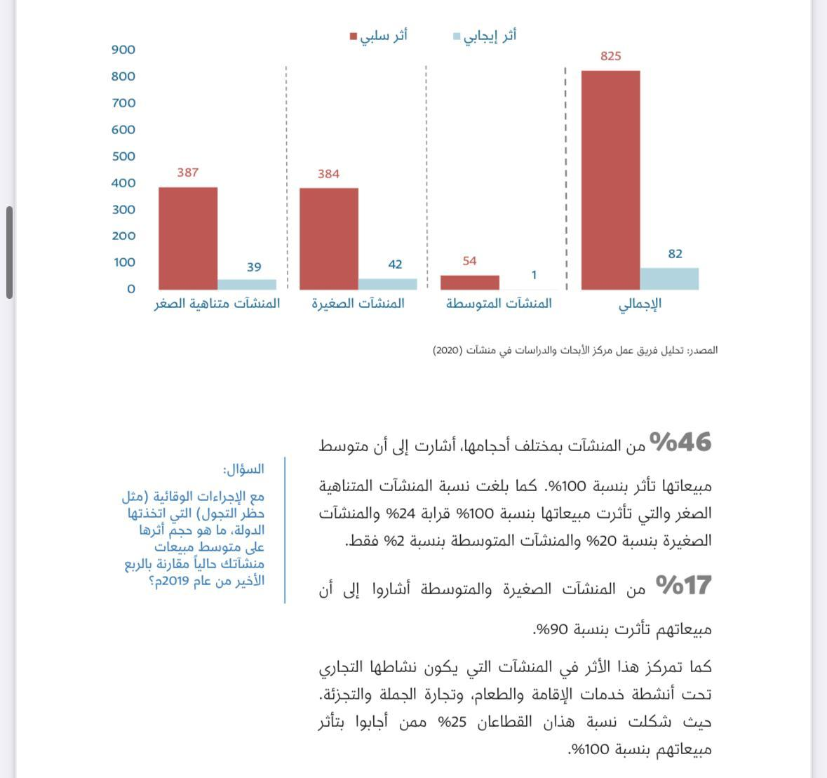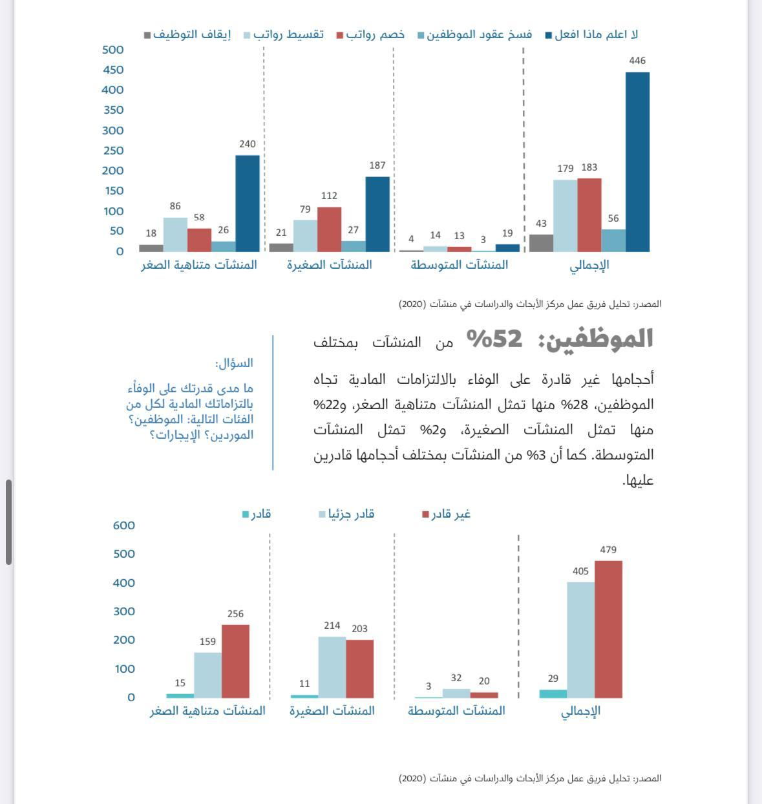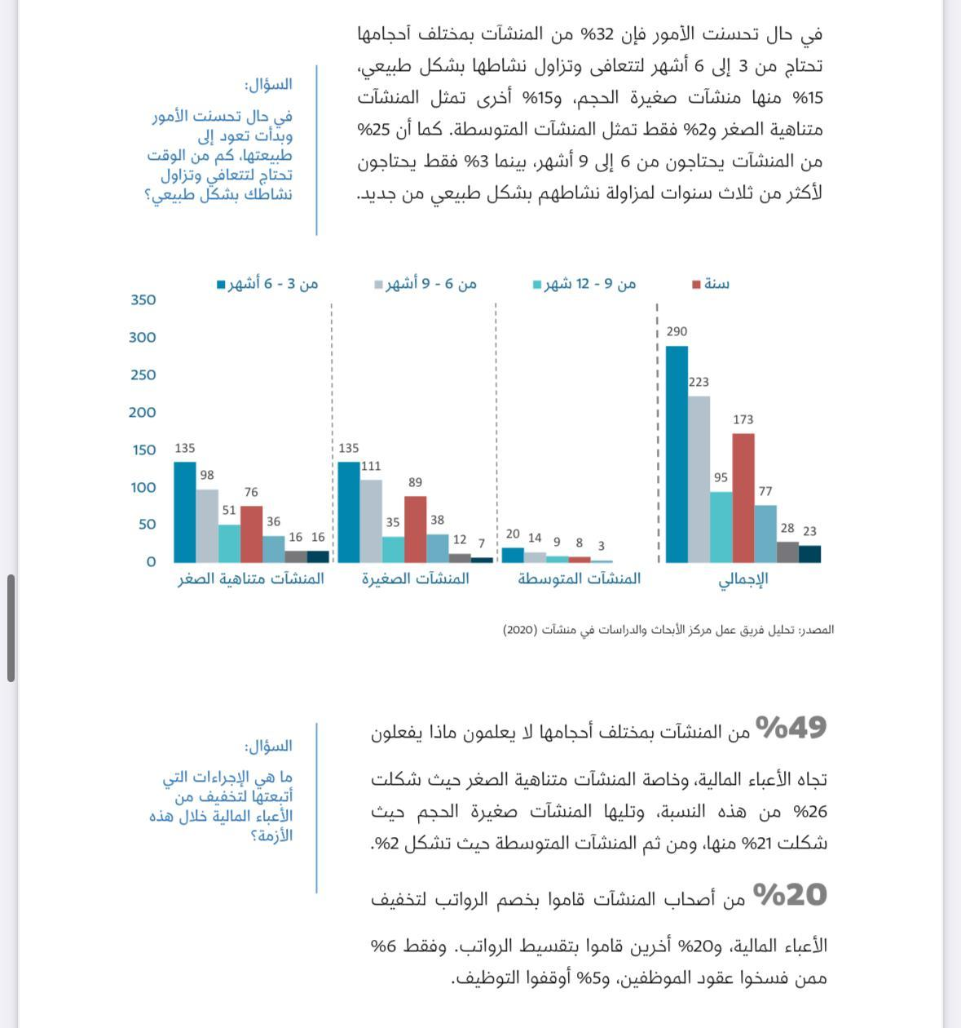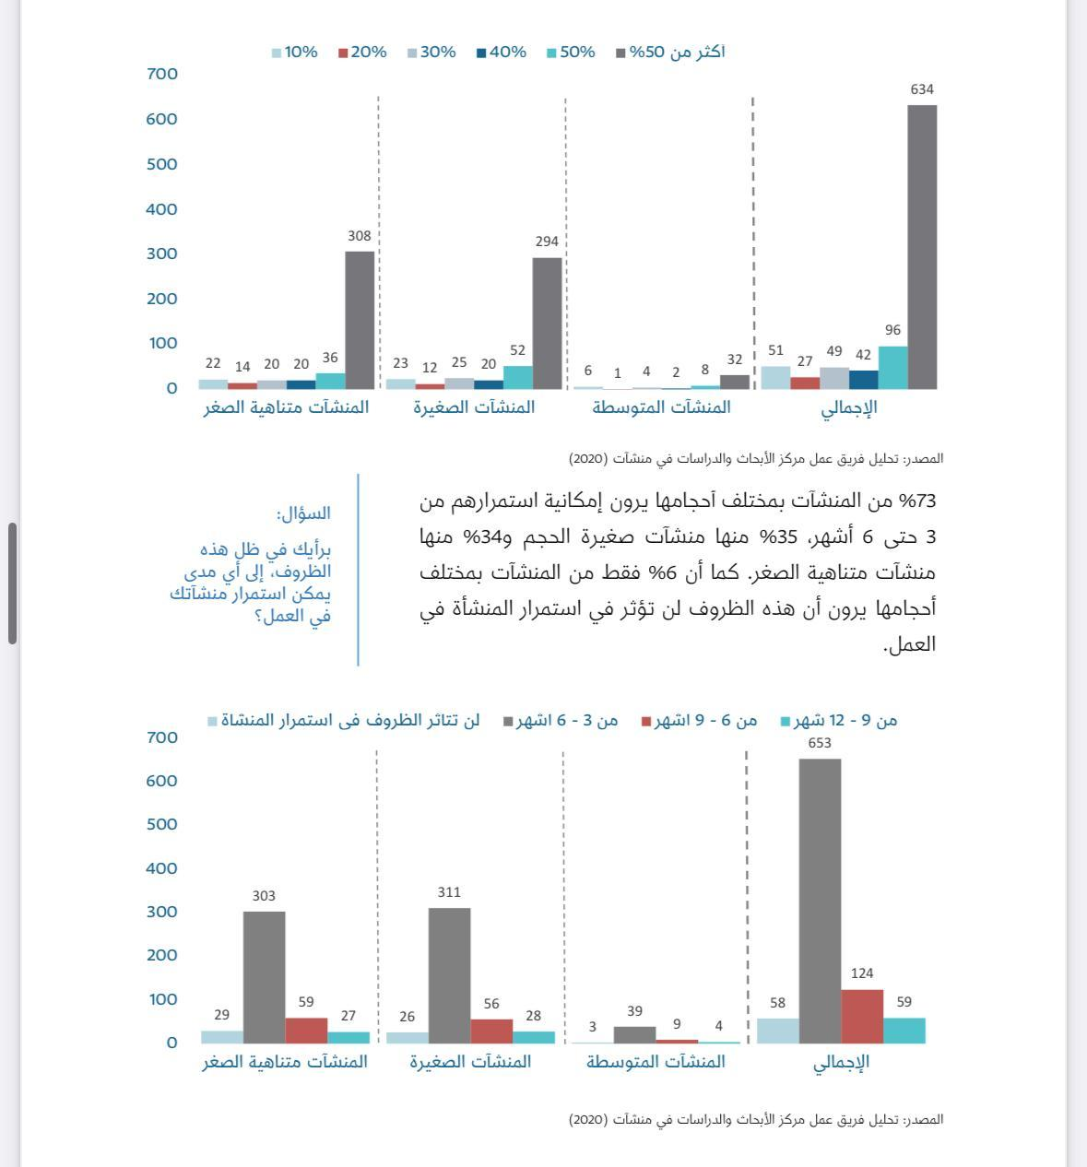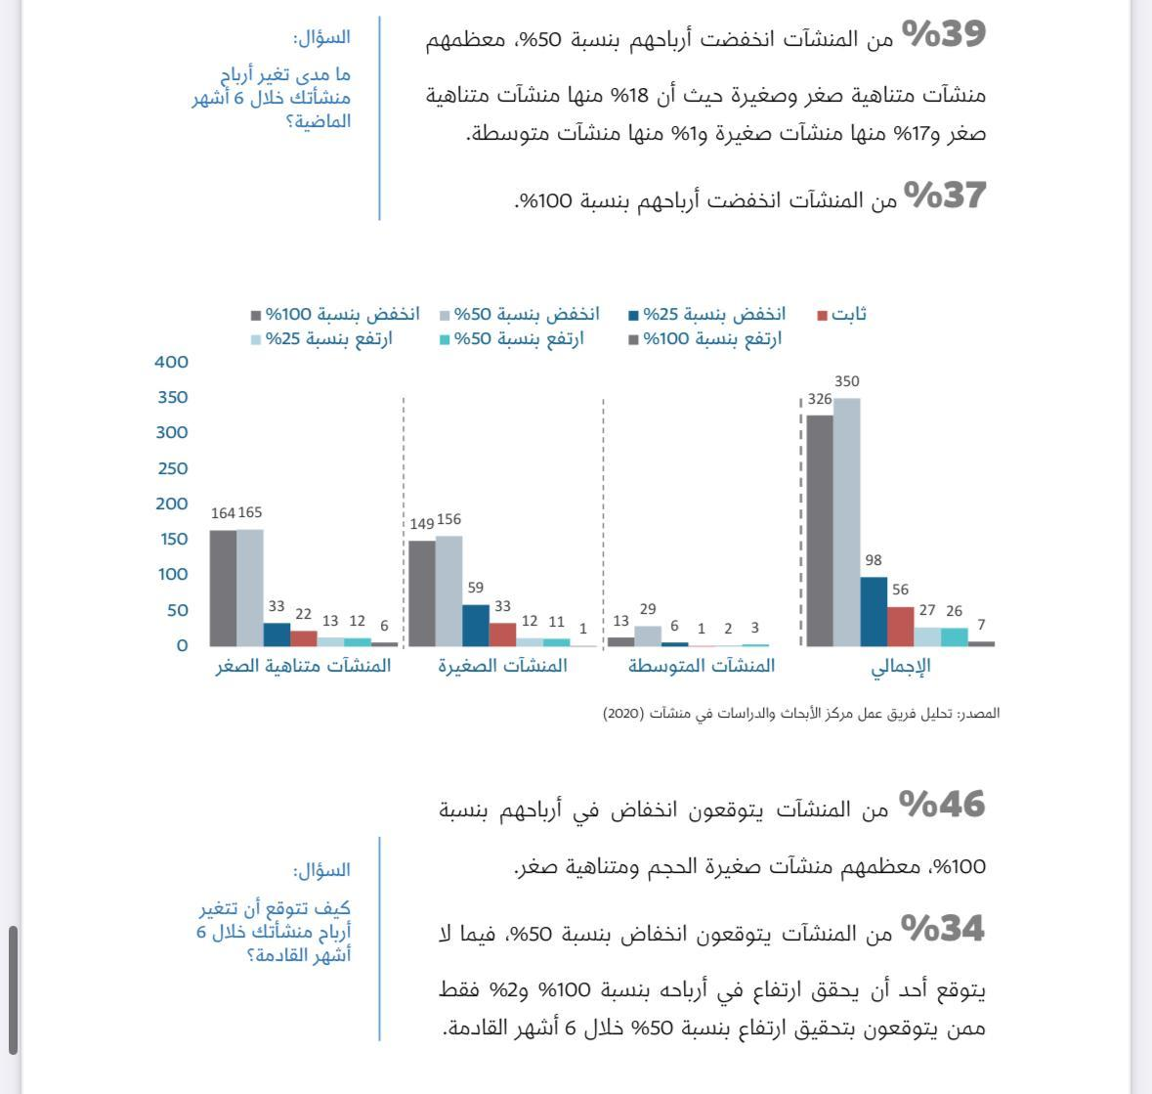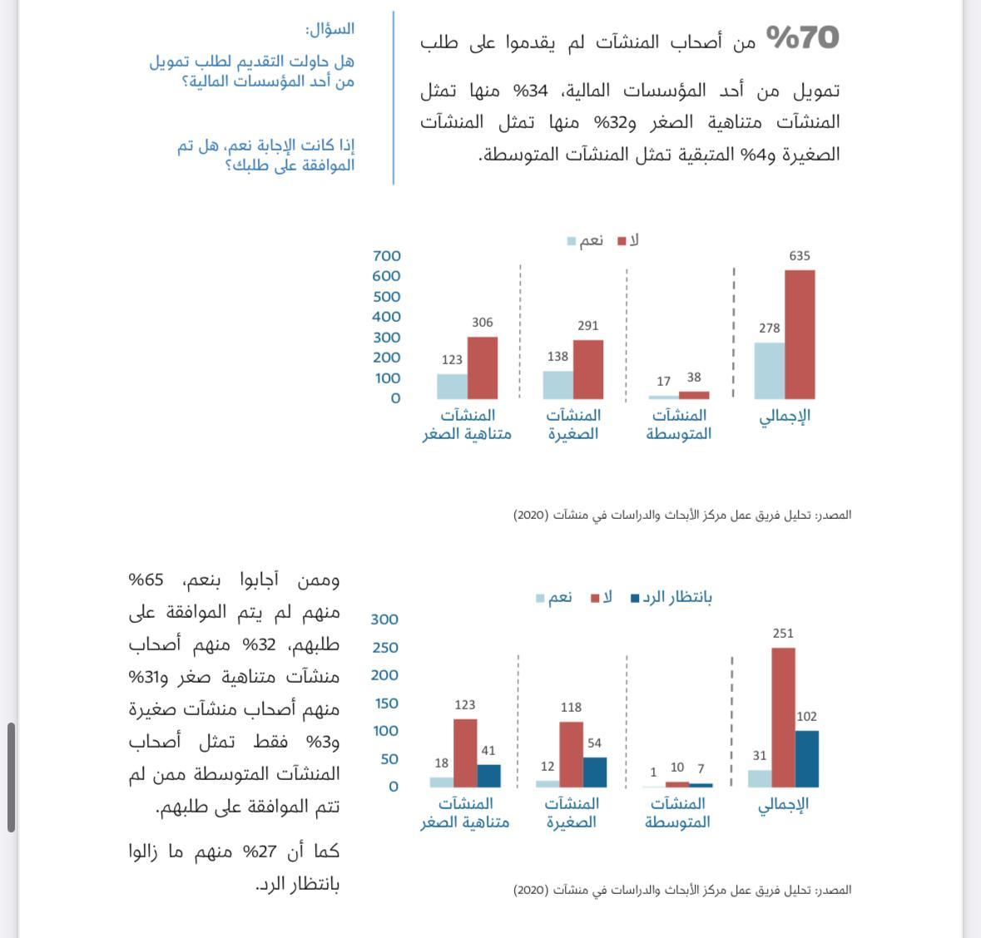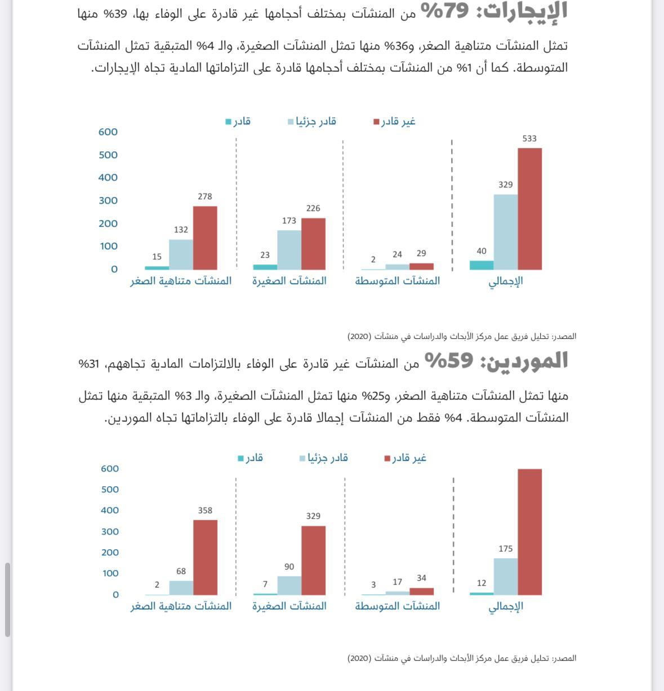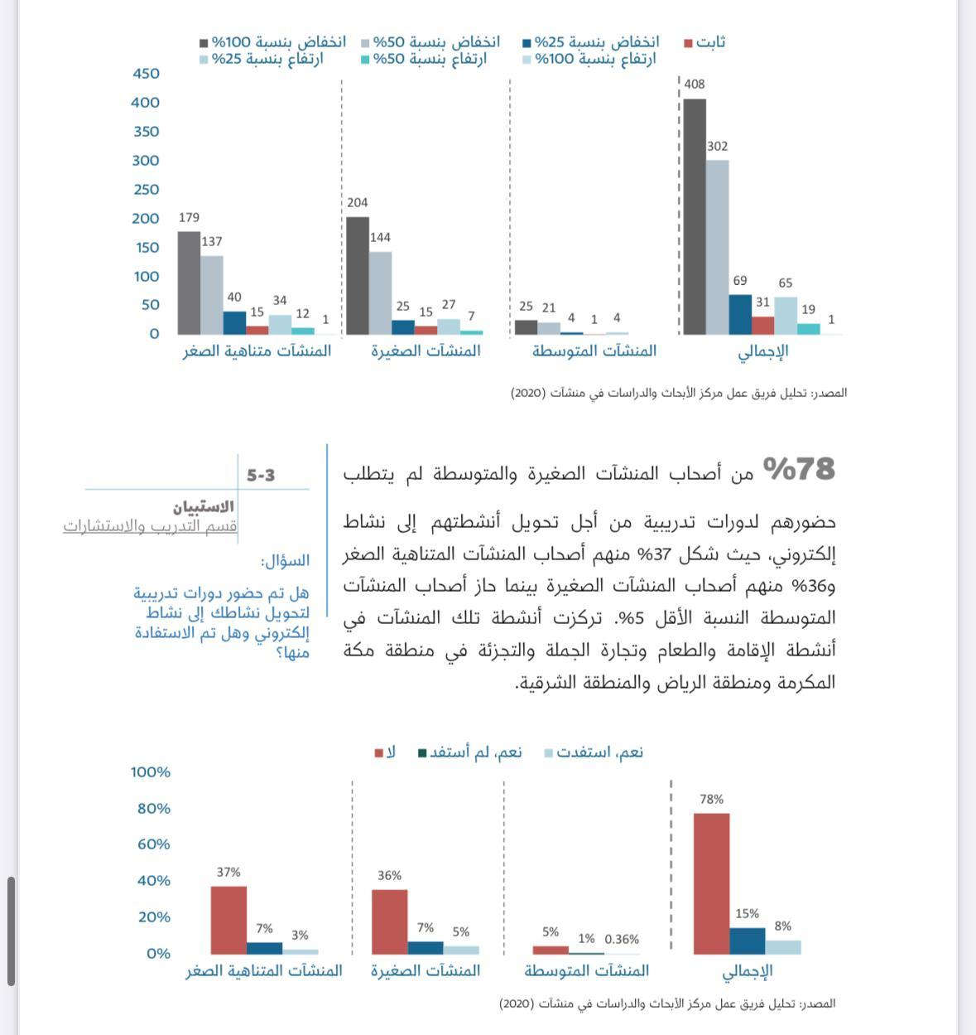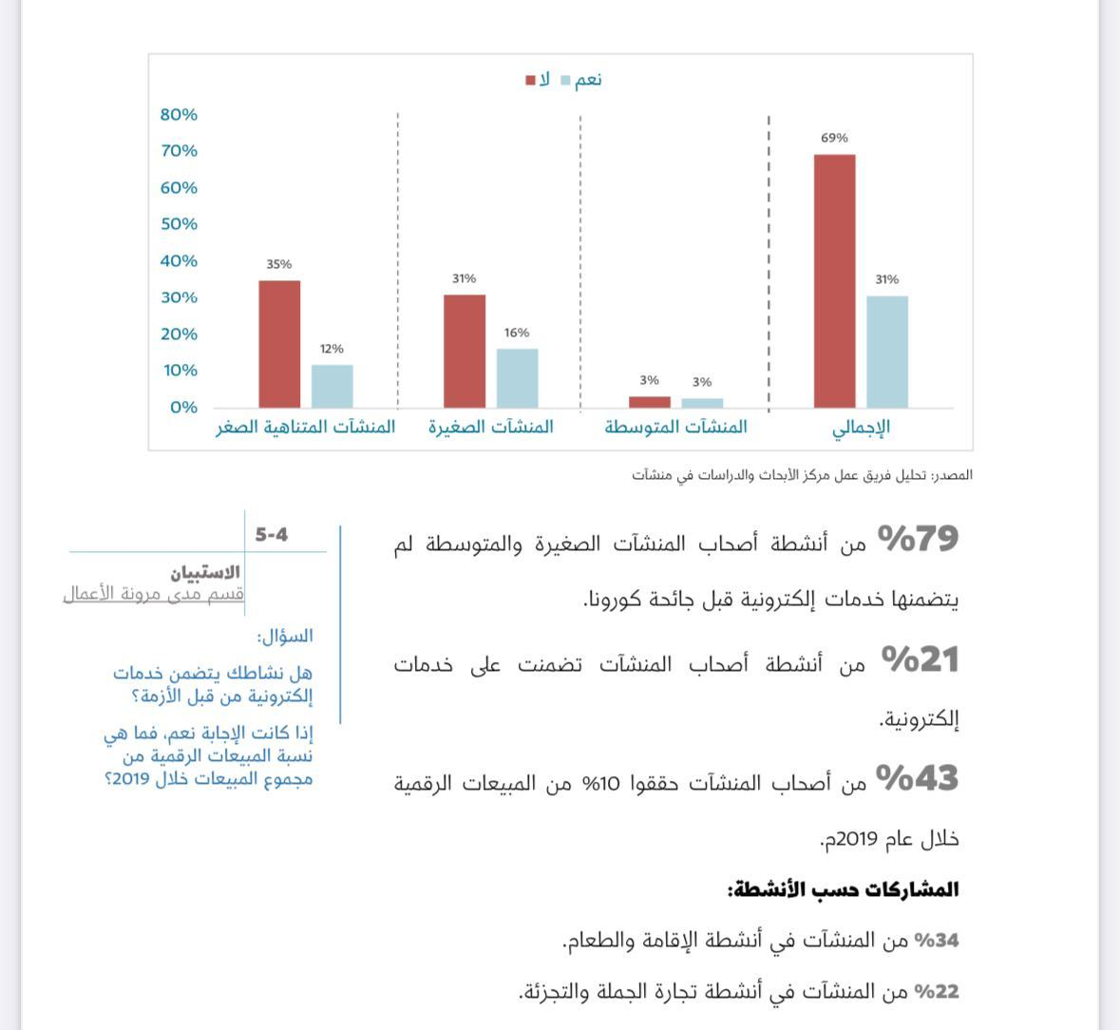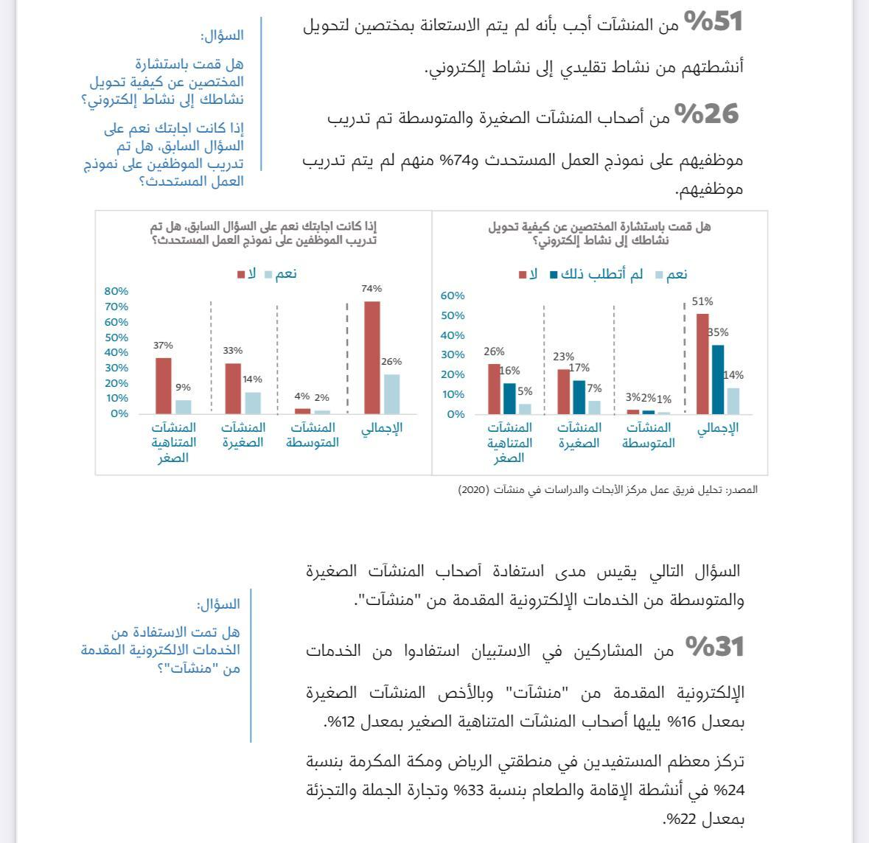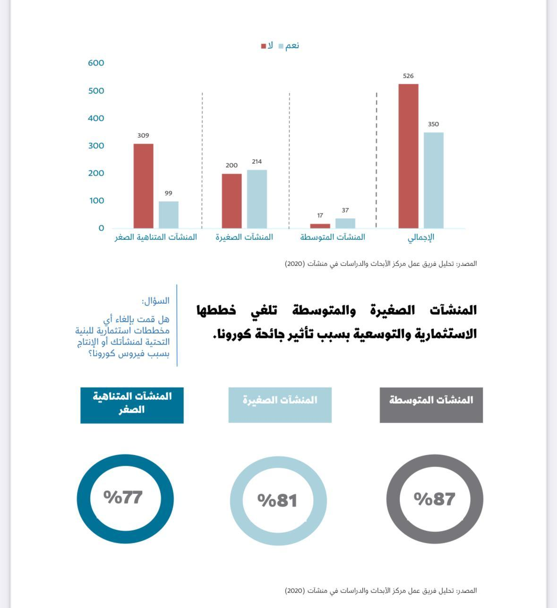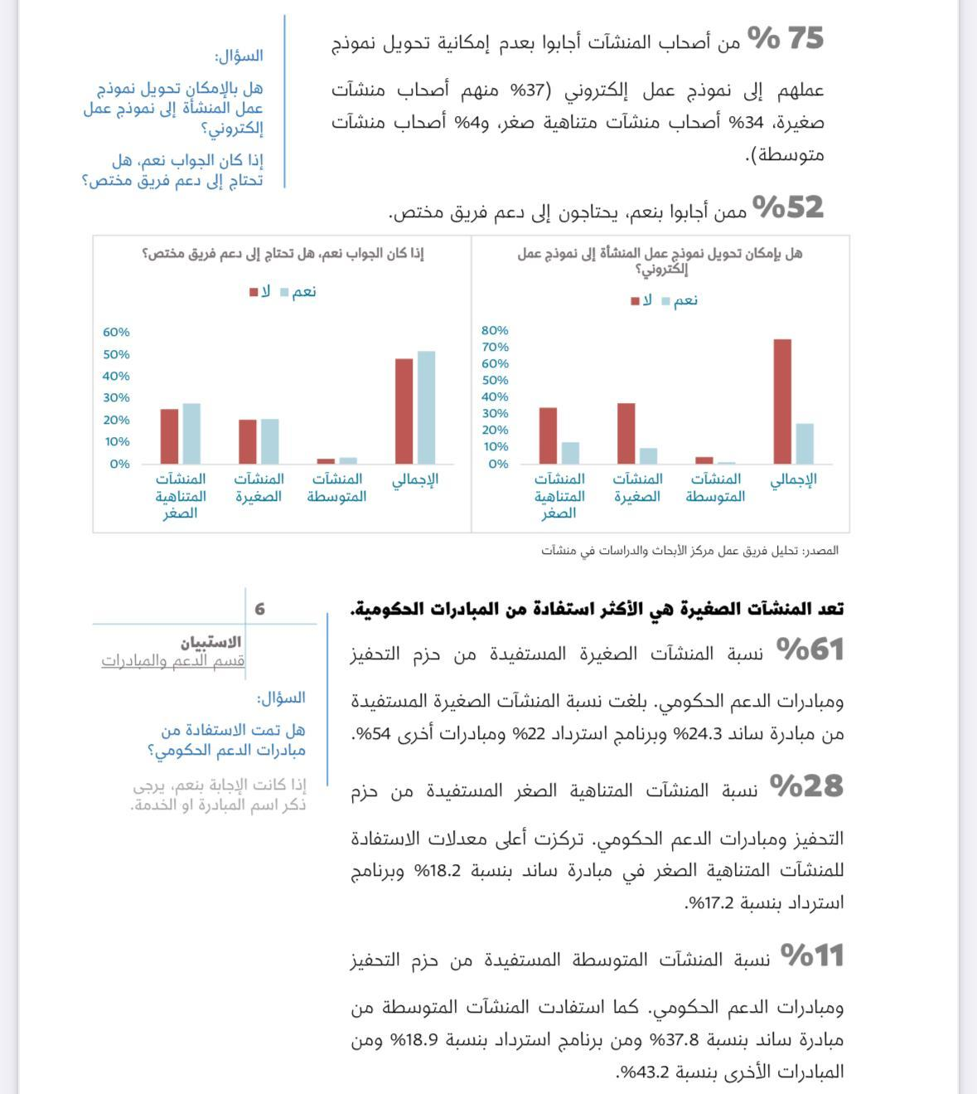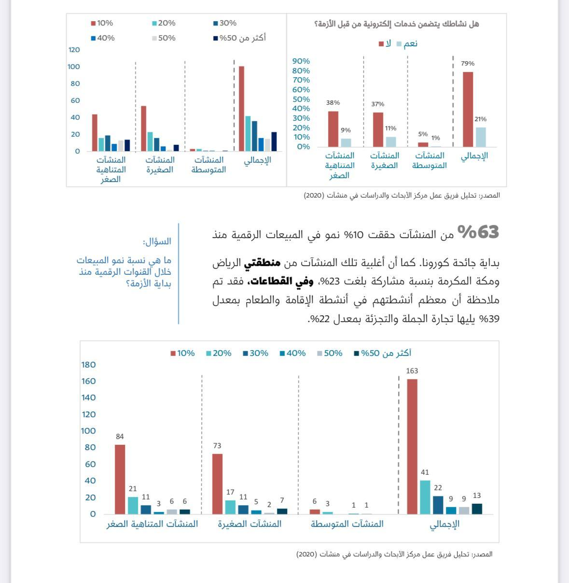

النتائج والمناقشة :

الآثار الايجابية في المشاريع الناجمة عن كورونا :

اتفق الجميع على انهم يستطيعون تسيير مشاريعهم عن بعد
وأن هذا الوضع قد يخفض عليهم تكاليف العمالة والكهرباء
والكثير مما يصرف على العمل يوميا في مقر العمل

بينما يستطيع الفريق الاجتماع عن بعد ..

بعد ذاك ظهرت الكثير من المشاريع التي تخدم التوصيل
والراحة ومن هنا نجد كثير من الشركات جنت الكثير من النجاح
في وقت كورونا ..

الخلاصة :
هناك العديد من الدروس المستفادة من جائحة كوفيد-19 التي يجب أن تساعد في تحسين الاستجابة للأزمات ..

تعزيز القدرات البحثية والتطويرية:
- الاستثمار في البحث العلمي والتطوير التكنولوجي في مجالات الأدوية واللقاحات.
- تعزيز التعاون الدولي والتنسيق في البحوث والتطوير للتصدي للأزمات.
- تسريع عمليات الموافقات التنظيمية وتنفيذ التجارب السريرية.

تحسين الاستعداد والقدرة على التكيف:
- تطوير خطط طوارئ وطنية وعالمية لمواجهة الأزمات المستقبلية.
- زيادة المرونة في سلاسل التوريد الحيوية وإمدادات المواد الأساسية.
- تحسين قدرات التواصل والتنسيق على المستويات المحلية والوطنية والدولية.

دعم الأبعاد الاجتماعية والاقتصادية:
- تعزيز أنظمة الحماية الاجتماعية وشبكات الأمان لحماية الفئات الضعيفة.
- تطوير خطط لاستمرارية العمل والأعمال التجارية في وقت الأزمات.
- الاستثمار في البنية التحتية الرقمية لتسهيل العمل والتعليم عن بعد.

تطبيق هذه الدروس المستفادة سيساهم بشكل كبير في تحسين قدرات الاستجابة والتعافي من الأزمات المستقبلية، سواء كانت صحية أو اقتصادية أو اجتماعية.

من خلال دراسة إدارة جائحة كوفيد-19 حتى الآن، يمكن استخلاص عدد من الدروس المهمة:

أهمية الاستعداد والتخطيط المسبق:
- الحاجة إلى خطط طوارئ صحية وطنية وعالمية جاهزة للتعامل مع الأوبئة المحتملة.
- ضرورة وجود احتياطيات من المعدات الطبية الحيوية والإمدادات في الأوقات العادية.

أهمية التنسيق الدولي والشراكات العالمية:
- ضرورة التعاون الدولي في مجالات البحث والتطوير والتمويل والتوزيع.
- بناء شبكات عالمية متكاملة لمراقبة الأوبئة والاستجابة السريعة لها.

هذه الدروس المستفادة ستكون ذات أهمية كبيرة في تحسين الاستعداد والاستجابة للأوبئة المستقبلية.

المراجع :
المنصة الوطنية الموحدة
مجموعة البنك الدولي
منشآت
Psu.edu.sa

